INTRODUZIONE

Nell’ambito della seguente iterazione abbiamo cercato di dare una forma più concreta all’intera architettura guardando al sistema nella sua totalità.

RAGGRUPPAMENTO CASI D’USO

Il punto di partenza è stato un raggruppamento dei casi d’uso in gruppi che ne contenessero una pluralità sulla base di un ben determinato criterio. Il risultato è il seguente:

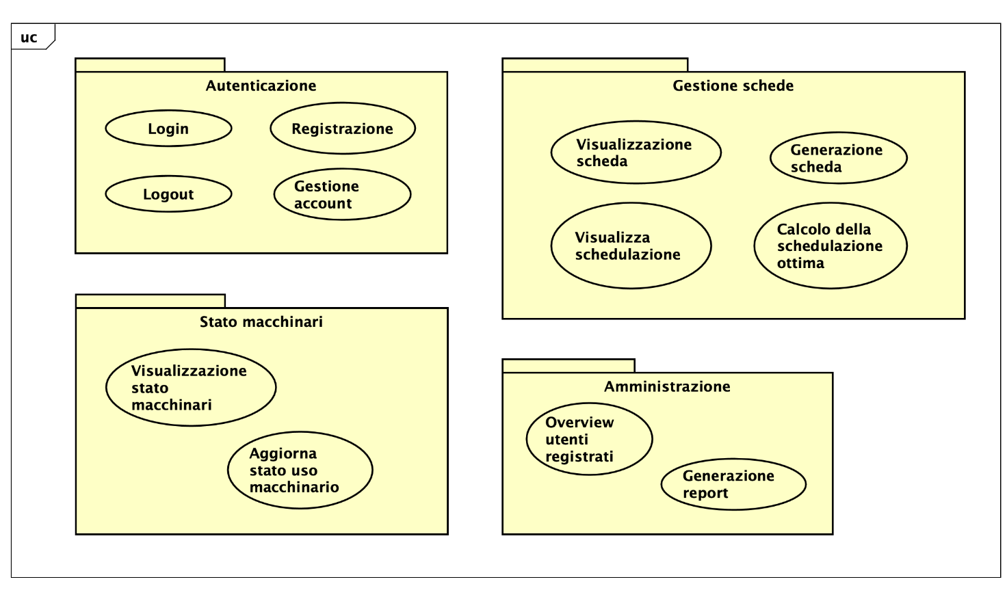

COMPONENT DIAGRAM

Il diagramma delle componenti si pone come obiettivo quello di porre l’attenzione su come i componenti del sistema interagiscono tra di loro. Come si può vedere, infatti, tramite la notazione ball and socket è stato messo in risalto quale componente espone una data interfaccia e quale componente invece ne usufruisce:

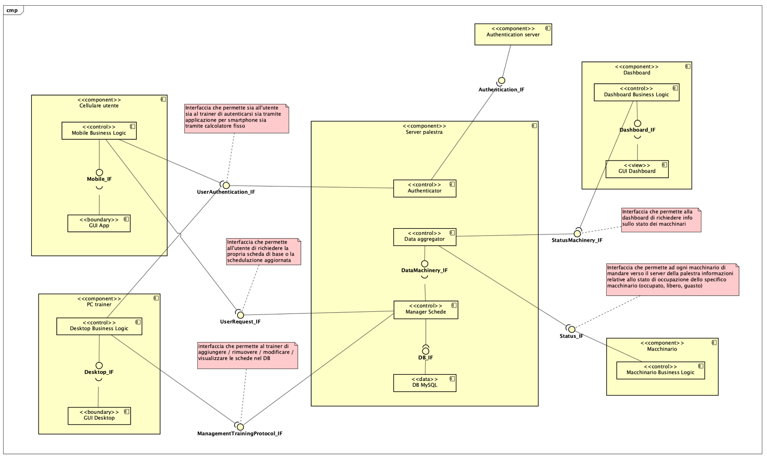

DIAGRAMMA DELLE INTERFACCE

Con il diagramma delle interfacce si è voluto definire le interfacce di cui ogni componente del diagramma presentato nel paragrafo precedente si serve per effettuare tutte le operazioni necessarie al suo funzionamento. Ogni interfaccia prevede al suo interno una serie di metodi che, allo stato attuale, sono rappresentati con una segnatura semplificata. La loro implementazione definitiva verrà definita solo durante le successive fasi di sviluppo del processo agile.

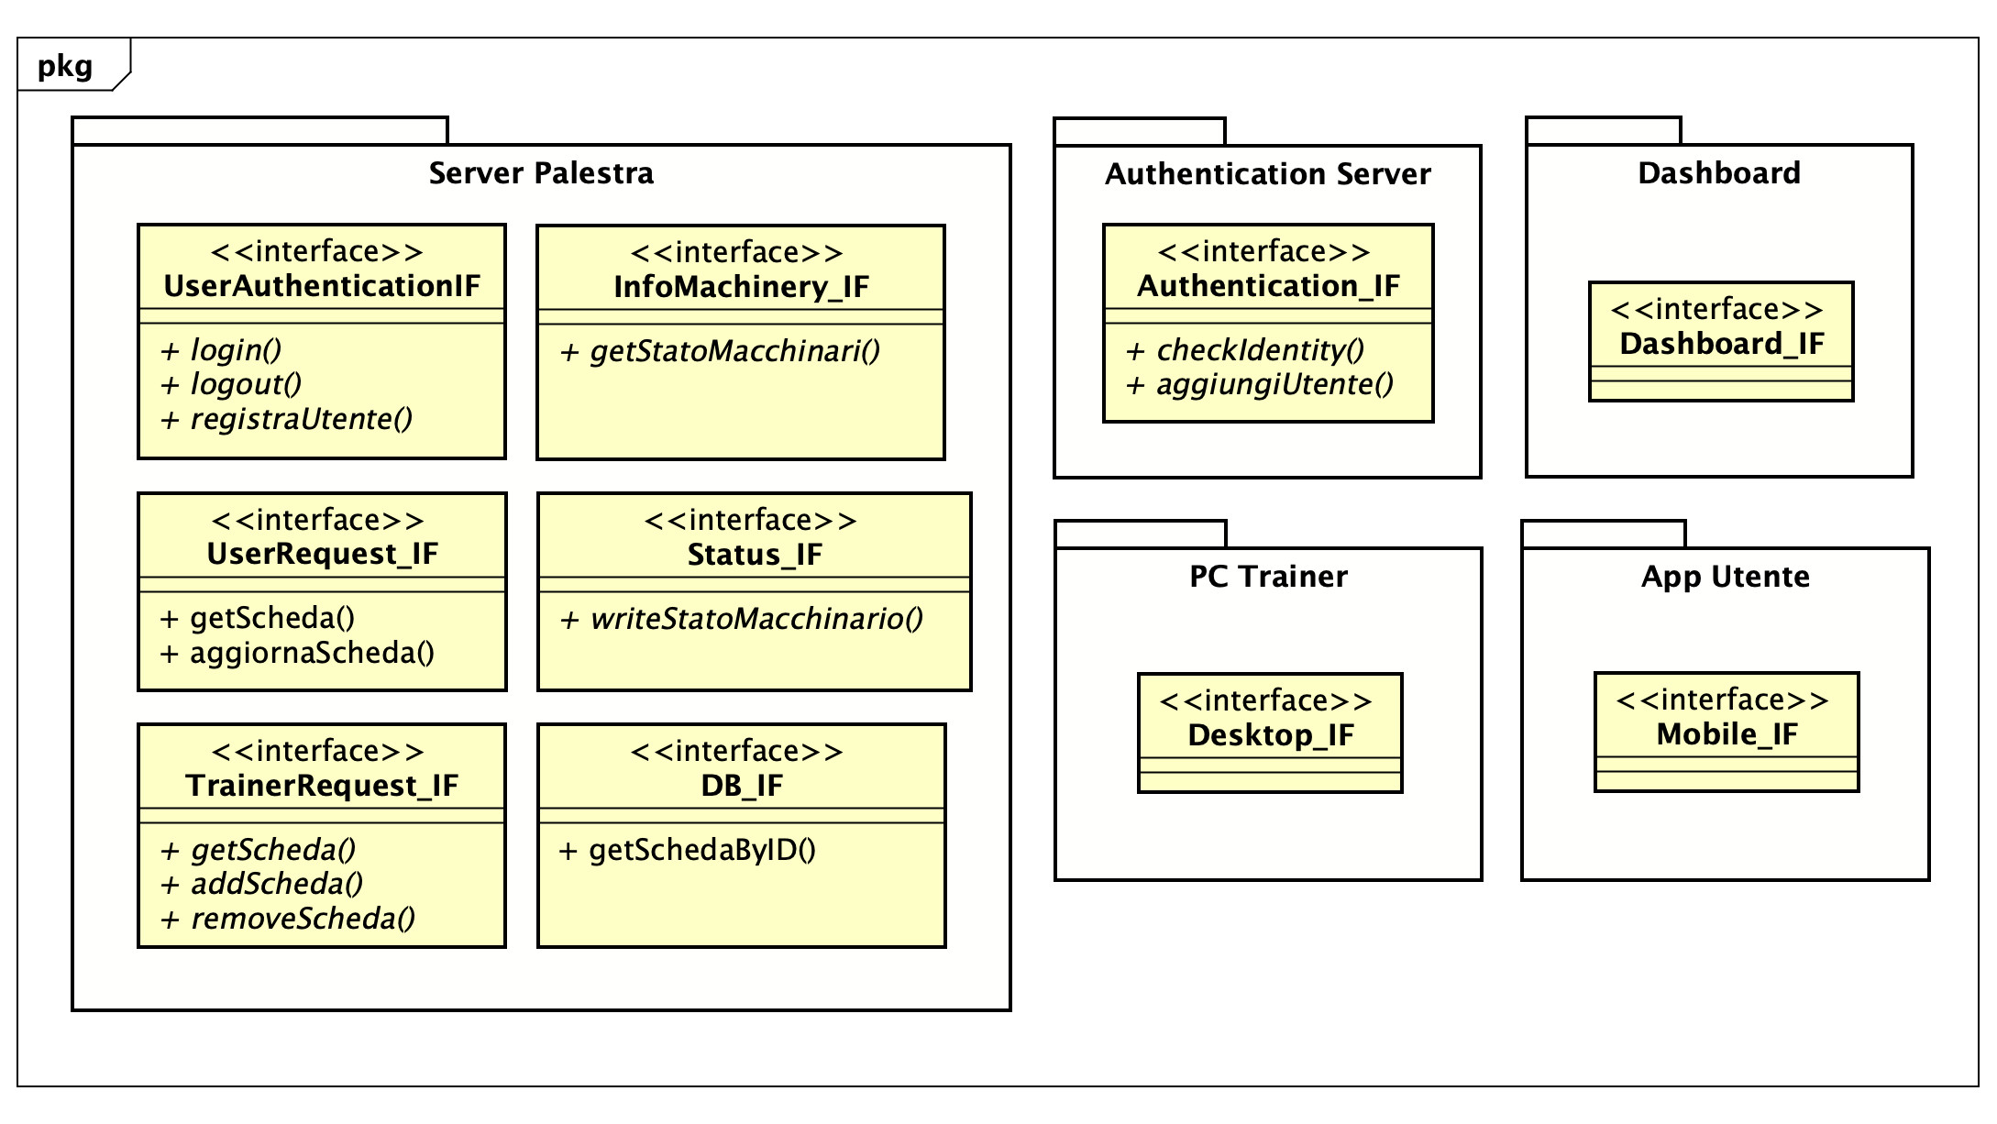

DATA CLASS DIAGRAM

Il diagramma delle classi consente di descrivere le principali componenti del sistema permettendo di mettere in evidenza caratteristiche ed eventuali relazioni fra loro.

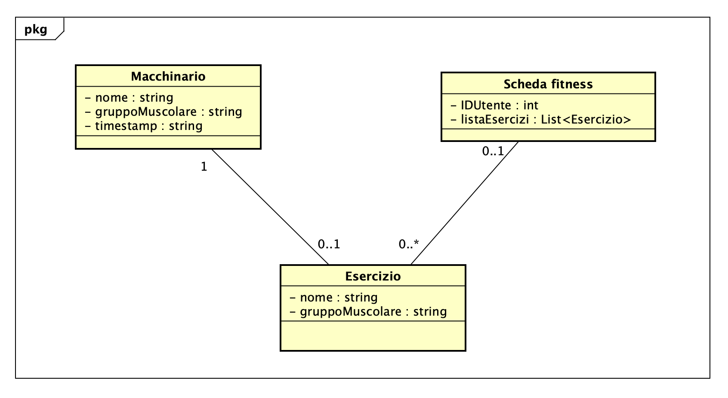

COMMENTI FINALI

Tutte le componenti che costituiscono i singoli elementi del progetto sono stati sviluppati sfruttando lo stile architetturale MVC (Model View Controller). **PER QUESTO MOTIVO è STATO SCELTO DI UTILIZZARE IL SINGLETON PER TUTTE QUELLE CLASSI CHE SVOLGONO I RUOLI DI MODEL, VIEW E CONTROLLER, IN QUANTO UNICHE ALL’INTERNO DEL SISTEMA IN CUI SI TROVANO.**

**Il presente progetto si presta bene ad una realizzazione che contempli una app ibrida che sia compatibile sia con il sistema operativo Android sia con il sistema operativo iOS, ma si è preferito realizzarlo una semplice applicazione che gira da terminale.**

**IL PROGETTO è STATO ORIGINARIAMENTE PENSATO INTORNO ALL’USO DI UNA APPLICAZIONE ANDROID PER IL CLIENT, MA DURANTE L’IMPLEMENTAZIONE è STATO SCELTO DI CONTINUARE CON UN GENERICO TERMINALE JAVA.**